Prova: Probabilidade e Processos Estocásticos
Professor: Mêuser Valença

1ª) Questão (2 pontos): A Embratur realiza diversas pesquisas sobre a demanda turística no Brasil. Em 2002 observou-se que:

• 36.4% dos turistas estrangeiros residem na Europa;
• 38.6% residem na América do Sul;
• 19.9% residem na América do Norte;
• 2.1% residem na Ásia;
• 3% residem em outras regiões.

Dentre os residentes na Europa, 40% viajam ao Brasil a negócios;
Dentre os residentes na América do Sul, 35% viajam a negócios;
Dentre os residentes na América do Norte, 45% viajam a negócios;
Dentre os residentes na Ásia, 70% viajam a negócios;
Dentre os residentes de outras partes do planeta, 60% viajam a negócios.

Entrevista-se um turista estrangeiro aleatoriamente e ele está no Brasil a negócios. Qual a probabilidade dele ser proveniente de cada uma das regiões indicadas?

Sejam: A1 = Europa; A2 = América do Sul; A3 = América do Norte; A4 = Ásia; A5 = outros
N = viagem de negócios

2ª) Questão (2 pontos): O consumo mensal em minutos por conta de celular numa certa região é uma v.a. Normal com média 40 minutos e desvio padrão 12 minutos.

a) Qual a probabilidade de alguém usar o celular menos de 50 minutos?
b) Qual a probabilidade de alguém usar o celular mais de 35 minutos?
c) Quantos minutos por mês alguém deve passar no celular para estar entre os 10%
que mais usam o aparelho?
d) Quantos minutos por mês alguém deve passar no celular para estar entre os 5%
que MENOS usam o aparelho?

Toma-se uma amostra de 24 usuários de celular.
e) Qual a probabilidade do tempo médio de uso na amostra exceder 45 minutos?

3ª) Questão (2 pontos): Você trabalha no departamento de marketing de uma empresa farmacêutica que acabou de lançar um remédio que auxilia na redução de peso. Numa amostra de 36 mulheres que tomaram o remédio, a perda de peso média em três meses foi de 8,4 Kg, com desvio padrão de 2,4 Kg.
Para comparação, tomou-se uma outra amostra, de 26 mulheres, que só fizeram dieta. Nesta segunda amostra, a perda de peso média em três meses foi de 6,2Kg, com desvio padrão de 2,4Kg. Encontre um IC 95% para a diferença de perda de peso entre os dois grupos. Você pode concluir, com probabilidade de 95% que o remédio que sua empresa está lançando é eficaz para a dieta.

4ª) Questão (2 pontos): Uma equipe de pesquisa de mercado esta conduzindo um levantamento para determinar a preferência das pessoas em relação a pastas de dentes. A amostra consiste em 200 pessoas; cada uma experimenta duas marcas por vários meses. Baseada nas respostas do levantamento, a equipe de pesquisa compila a seguinte estatística sobre as preferências quanto a pastas de dentes:
Dos que usaram a marca A em qualquer mês, 70% continuaram a utilizá-la no mês seguinte, enquanto 30% mudaram para a marca B; dos que usaram a marca b em qualquer mês, 80% continuaram a utilizá-la no mês seguinte, enquanto 20% mudaram para a marca A. Esses resultados aparecem neles como probabilidades.

Na pesquisa sobre pastas de dentes, existem apenas dois estados – o uso da marca A e o uso da marca B. Suponha que no começo da pesquisa, 120 pessoas estejam usando a marca A e 80 pessoas, a marca B.

a) Construir a matriz de transição de probabilidades
b) Representar o diagrama de transição de estados
c) Quantas pessoas estarão consumindo cada uma das marcas um mês depois? E dois meses depois?
e) Quais as Probabilidades de Estados-Estáveis da Cadeia de Markov (as probabilidades incondicionais quando n tende para infinito).

5ª) Questão (2 pontos): Tomou-se uma amostra de 1000 pessoas num shopping center com o objetivo de verificar a relação entre o número de cartões de crédito e a renda familiar (em salários mínimos). Os resultados obtidos estão na tabela a seguir .

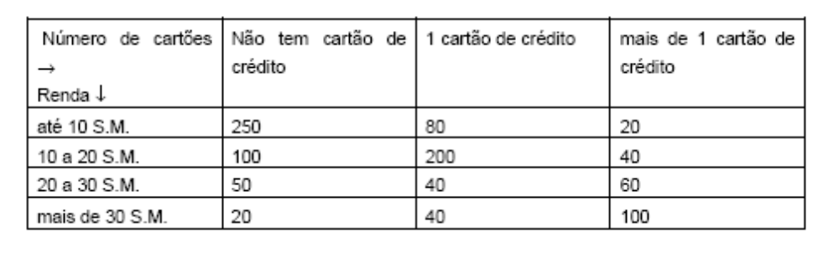
Uma pessoa é escolhida ao acaso. Calcule as seguintes probabilidades:

a) De que a pessoa tenha renda em cada uma das 4 categorias.
b) Qual a probabilidade de uma pessoa não ter cartão de crédito ? Ter 1 cartão de crédito ? Ter mais de 1 cartão de crédito ?
c) Dado que a pessoa tem renda entre 10 e 20 S.M. , qual a probabilidade de que ela não tenha cartão de crédito ?
d) Dado que uma pessoa tem mais de 1 cartão de crédito, qual a probabilidade da sua renda familiar estar acima de 30 S.M. ?
e) Existe independência entre faixa de renda e o número de cartões de crédito ? Por que ?

